TP1-I - a - Classe / Instanciation

1) Créer 2 classes (dans deux fichiers différents) avec les proprétés ci-dessous :

Ordinateur : nom, marque, type, frequence, memoire
Imprimante : nom, marque, modele, ppm

2) Créer une page index.php, instancier les 2 classes créées, alimenter/initialiser leurs propriétés et afficher le contenu des instances via un "var_dump" (penser à inclure les fichiers des classes)

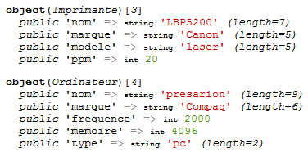

3) Créer la classe Utilisateur répondant au modèle ci dessous :
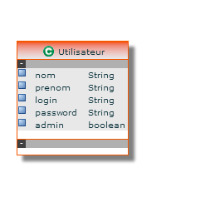
4) Dans la page index.php, instancier la classe et alimenter les propriétés tel que :

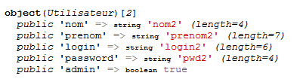

TP1-I - b - Classe / Instanciation

1) Ajouter un constructeur dans la classe "Utilisateur" avec les paramètres nécessaires pour alimenter le contenu de cette classe via le constructeur.

2) Ajouter, dans le fichier index.php, l'instanciation de la classe "Utilisateur" et l'alimentation des propriétés (via le constructeur) de la classe créée. Puis afficher son contenu via un "var_dump".

3) Créer 2 formulaires d'ajout pour les objets Imprimante et Ordinateur (ajoutImprimante.php, ajoutOrdinateur.php; fournis dans l'énoncé). Des liens "a href" pourront être ajoutés dans la page index.php pour réaliser une sorte de menu.

4) Une fois les formulaires soumis, alimenter les classes associées (Imprimante, Ordinateur) et afficher leurs contenus via un "var_dump".

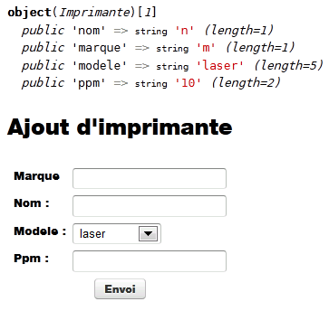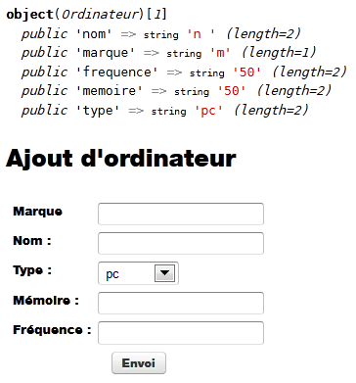

5) Créer 1 formulaire pour ajouter un utilisateur (fournis dans l'énoncé).

6) Une fois le formulaire soumis, alimenter la classe associée (Utilisateur) et afficher le contenu via un "var_dump".

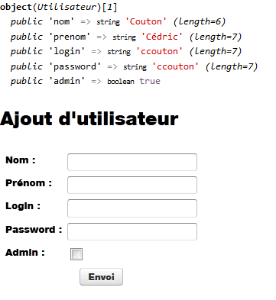

Correction

Supplémentaires

1) Créer une fonction dans la page « ajoutImprimante.php » qui prendra en paramètre une instance d’imprimante et qui écrira son contenu dans un fichier "imprimante.data" au format CSV.

2) Faire de même pour Ordinateur et Utilisateur.

3) Factoriser le code afin que l'écriture des informations dans les fichiers s'effectue que dans une seule et même fonction.

TP1-II - Abstraction

1) Créer une classe abstraite "Materiel", dans laquelle seront regroupées les propriétés "marque" et "nom" de nos deux matériels "Imprimante" et "Ordinateur".

2) Ajouer dans la classe "Materiel" la propriété "ref".

3) Dans la classe abstraite "Materiel", ajouter une méthode abstraite "genererReference", qui sera implémentée par chaque classe qui en hérite (Affectation de la propriété parent « ref »). Ci-dessous la combinaison pour générer la référence :
Imprimante => "marque/nom/modele"
Ordinateur => "marque/nom/type"

Correction

TP1-III - Exception

1) Créer la classe « NonNumericException » qui hérite de la classe Exception
2) Créer la classe « ChaineNullException» qui hérite de la classe Exception

3) Dans la classe « Imprimante » :
➔ générer une exception (avec un message adapté) lorsque l’on essaie de mettre une valeur de taille <= 2 dans la propriété modèle.
➔ générer une exception NonNumericException (avec un message adapté) lorsque l’on essaie de mettre une valeur non numérique dans la propriété « ppm »

4) Dans la classe « Ordinateur » :
➔ générer une exception (avec un message adapté) lorsque l’on essaie de mettre une valeur de taille <= 1 dans la propriété type.
➔ générer une exception NonNumericException (avec un message adapté) lorsque l’on essaie de mettre une valeur non numérique dans la propriété « frequence »
➔ générer une exception NonNumericException (avec un message adapté) lorsque l’on essaie de mettre une valeur non numérique dans la propriété « memoire »

5) Intercepter les erreurs (try …catch) et gérer l’affichage de l’erreur obtenu en cas d’exception
Correction

